2022墾丁國家公園補(捐)助學校暨社福團體參與社區生態旅遊公益參訪交流 活動企劃書
- 活動緣起
墾丁國家公園境內社區生態旅遊發展多年，各社區肩負巡守、監測責任，保育原始豐富的自然資源與地理景觀，傳承薈萃的歷史人文。透過在地解說員的引領，遊客透過實地走訪，體驗大自然的奧秘、感受當地特有的文化，社區亦提撥生態遊程部分收入於自然環境維護，朝永續經營的模式邁進。
2018 年起，墾丁國家公園管理處辦理「恆春半島社區生態旅遊公益參訪交流」，由生態旅遊社區提供導覽解說服務；公益機關團體提出回饋方案，例如社區清掃、淨灘等，以公益目的進行雙向交流，推廣在地社區生態教育及文化體驗。
本年度活動開放申請，符合申請資格單位可洽各社區，參與社區所提供指定遊程之公益性參訪補助。活動不僅提倡生態教育與參加團體反饋交流，更期許社會民眾及在地居民形成社會正向互助之成效，並呼應108課綱核心素養C1道德實踐與公民意識項目提到培養道德思辨與實踐能力，具備民主素養、法治觀念與環境意識，並主動參與公益團體活動，關懷生命倫理議題與生態環境，設計符合課綱的生態人文旅遊，並結合社區的淨灘及關懷社區老人的行程來符合課綱的核心素養，環境保育跟公民責任的養成。
- 辦理單位
- 主辦單位：墾丁國家公園管理處
- 承辦單位：里山生態有限公司
- 協辦單位：恆春半島生態旅遊社區、墾丁生態旅遊聯合發展協會
- 實施範圍
- 墾丁國家公園境內生態旅遊社區。（社頂部落、港口社區、里德社區、滿州協會、後灣社區、大光社區、龍水社區、水蛙窟社區、九棚社區、國境之南社區，擇一參加。）
實施期間
- 時間：2022年3月～11月
- 可申請對象
- 依法設立或登記之公私立學校團體、公私立育幼團體、社福機構。
- 每社區生態遊程補助30人為限（以年幼者優先，帶隊/隨隊老師順位）。
- 申請辦法
- 請填妥下方報名資料，電子檔傳送至恆春半島慢慢遊Facebook粉絲專頁。請註明「報名2022墾丁國家公園生態旅遊公益參訪」。
- 名額自活動公布後至額滿為止。
- 相關規定（請詳讀下列規定，再進行申請）
- 申請行程時間至少1日為限。
- 遊程內容不含餐點，若有需求請與社區預定餐點（需付費），或自行處理。
- 申請單位得勾選3個欲前往社區，實際參訪社區由雙方討論決議，由承辦單位安排行程，每申請單位至多參訪1個社區。
- 並非申請即獲選，若報名超額，由主辦及承辦單位討論決議。
- 申請單位於提出申請後7個工作天內，承辦單位將以電話及信件通知申請結果，或是否需補充相關資料。
- 入選單位須自行安排交通工具，並確實辦理參與人員保險，主辦單位及承辦單位不另支付其他費用。請於出發日前3天回傳保險相關證明文件於承辦單位。
- 入選單位需提出回饋方案說明，如社區環境整理（社區清掃或淨灘）、自備餐具等回饋方式。
- 入選單位參與社區活動後須填寫社區問卷。
- 相關事項請洽墾丁生態旅遊聯合發展協會承辦人陳先生，電話：08-8881400。

2022墾丁國家公園生態旅遊公益參訪交流 申請報名表
申請單位名稱
聯絡人
電話 | 市內電話(必填)：  行動電話(必填)：
Email
通訊地址
欲參訪日期 | 年 月 日  (以週一至週五為主，實際日期由雙方討論後決議) | 參訪人數 人  –每社區上限30名  (超過30位補助上限，將以全票計算，此遊程不含交通及餐費，需自行前往集合地點)
■參訪補助遊程 | □社頂部落 □港口社區  □里德社區 □水蛙窟社區  □滿州社區 □後灣社區  □龍水社區 □國境之南社區  □大光社區 □九棚社區
從何處得知消息 | □墾管處□里山生態／森社場所／恆春半島慢慢遊 □其他
申請單位簡介
社區公益交流活動  計畫 | （例如: 透過公益參訪活動了解生態社區之自然人文特色……。）  （例如: 透過公益參訪活動，帶給社區的回饋機制……。）  （例如: 提出回饋方案說明，如一人一袋小垃圾之回饋……。）

附件1.各社區簡介
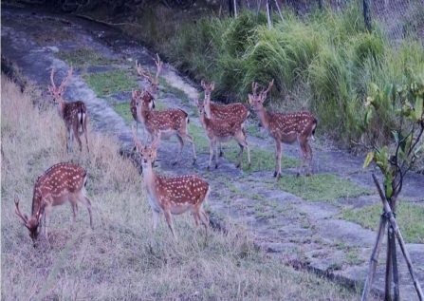  - 社頂部落 | 墾丁社頂部落左擁墾丁國家森林遊樂區，右抱社頂自然公園，生態極為豐富，每年9、10月間，從北方南下，數以萬計的赤腹鷹、灰面鵟鷹過境南飛，社頂公園的凌霄亭，是觀賞鷹海、鷹河最佳地點。
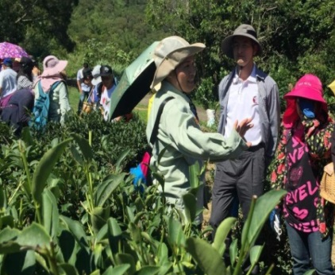  - 港口社區 | 港口村東鄰太平洋為港口溪出海口，可停竹筏，西南與恆春交界，北邊為永靖及滿洲二村。本村面臨太平洋，沿岸資源豐富，大部分的村民靠海維生，每年九月至次年三月有強勁的落山風，作物無法收成，所以農民都改植牧草，也有農民種植港口茶。全村被規劃在墾丁國家公園範圍內，陸蟹資源豐富，每年7~10月為陸蟹活動的高峰期。
- 里德社區  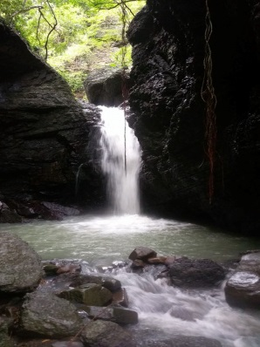 | 每年在國慶日前後，有大量灰面鵟鷹過境於里德村，為全台灣最大的賞鹰地點，吸引國內外賞鳥人士前來觀賞起鷹、落鷹等景象。除此之外，還有一處林相原始，並帶有幾分神秘感的欖仁溪瀑布，必需溯溪才能進入。瀑布分內外兩層，隱蔽在峽谷峭壁之中，峽谷有如鬼斧神工，加上林木蒼鬱，營造出神祕寂靜的氛圍。
- 國境之南  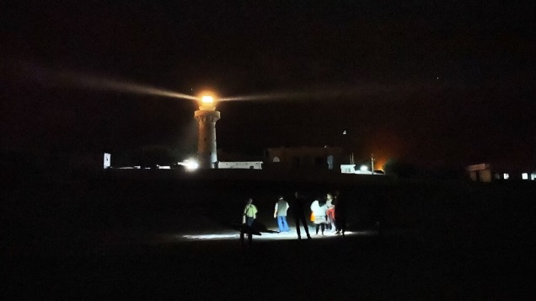 | 龍坑地區為隆起的珊瑚礁地形，由於地處鵝鑾鼻夾角的端點，冬季海浪拍打著礁岸，旺盛的侵蝕作用，造就了龍坑全區的崩崖、裙礁、峽谷等獨特的地形。鵝鑾鼻公園與龍坑保護區間有個台灣最南點意象標誌，園區設有景觀設施及標示台灣本島陸地最南點的三角水泥製標示。站在木造眺望平，可體驗海蝕珊瑚礁與海構成的龍坑美景。
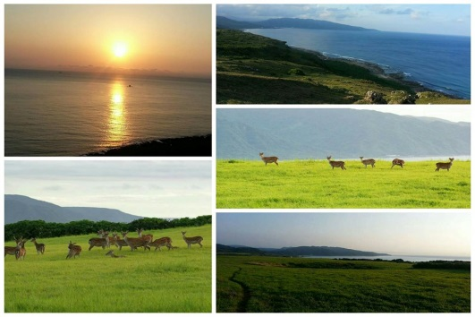  - 水蛙窟社區 | 水蛙窟是個純樸的小部落，部落內僅有25戶的居民，部落人口數不到100人。一百多年前，因捕撈虱目魚苗的關係，慢慢的遷居於此，在東北季風來臨不適合出海的時候，在地居民就開始農作，將周圍的林投灌叢伐除成農地，在二十多年前又轉植牧草，因此演變為目前遼闊無際的草原生態景觀。
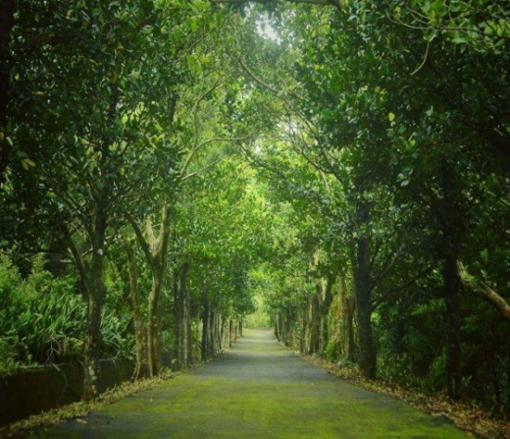  - 滿州社區 | 滿州鄉位於台灣屏東縣南端東側，北及西北臨牡丹鄉，東濱太平洋，西鄰車城鄉，南及西南接恆春鎮。舊名「蚊蟀埔」，指早期原住民將吃剩的獵物隨地丟棄，因此四處都是動物腐屍的臭氣。1920年台灣地名大變革，官方以台語「蚊蟀」音近日語「滿洲」（manshū）而將此地易名，當地人恐與滿洲國混淆，去三點水為州。鄉內自然景觀與人文資源豐富，擁有非常多樣且豐富的自然環境與生態資源，亦保留許多過往的歷史痕跡、展現不同族群融合的人文風情。
- 大光社區  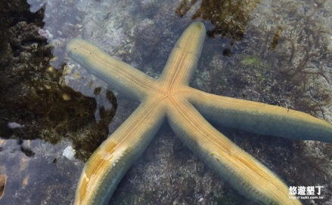 | 大光里開發甚早，瓊麻工業正興盛時，因海岸線長，曾種植廣大一片瓊麻林。今雖沒落，沿海山坡仍遺有當時種植的瓊麻。當地居民除了以農維生，因有後壁湖漁港在此，社區漁民比率也較高。近來海洋休閒活動興盛，不少在地漁民改為從事浮潛、潛水等觀光旅遊行業。此外，後壁湖潮間帶廣大平 緩的珊瑚礁海蝕平台，珊瑚礁石塊與礫石散佈在潮間帶，提供多樣化微棲地。潮間帶生物多樣，各式各樣的海葵或海膽和各種顏色的海星，非常適合親子同遊與觀察潮間帶生物。
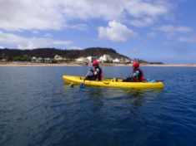  - 後灣社區 | 後灣社區位於屏東縣車城鄉，是一處寧靜淳樸的小漁村。優美的弧形沙灘，四季可欣賞夕陽；豐富多樣的潮間帶生物，是觀察生態的好去處。在地居民使用海岸的天然鹽滷製作手工豆腐，也利用後灣的海灣海域安全、風浪平穩，發展無動力水上活動。沿岸景致宜人，在地水上教練陪同遊客體驗清涼有感的獨木舟活動，加上資源豐富且特殊的後灣社區，是家庭親子旅遊來墾丁不可錯過的私房景點。
- 龍水社區  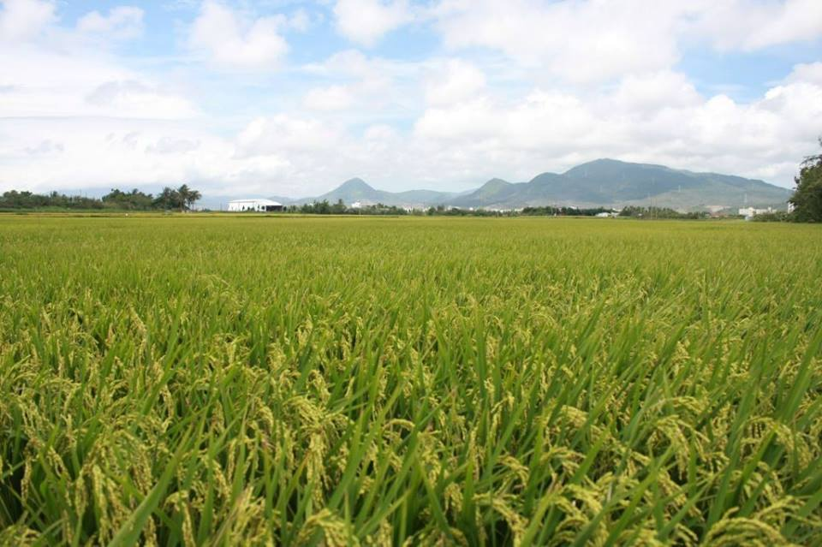 | 龍水里古名龍宣水、龍泉水，本里因包括龍鑾潭，且又地勢平坦，水源充沛，在農業時代是較富裕地區。近年推動有機耕作，在少汙染的環境下，在台最南的有機稻田上，培育出有名的「琅嶠米」。由於少農藥汙染，村里淡水生態豐富，僅在田埂即可進行生態觀察。鄰近的龍鑾潭自然中心屬於國家公園的特別景觀區，每年的冬季，更有自北方寒冬飛越千里遷徙到龍鑾潭度冬雁鴨水鳥，可觀察到豐富的雁鴨，造就了一處南臺灣的野鳥樂園。
- 九棚社區  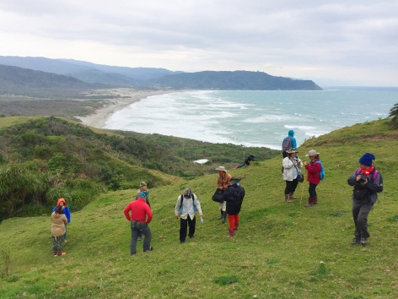 | 距離墾丁約50分鐘的九棚村，此地大部份屬於環境保育管制區，未經申請無法進入，這可是恆春半島生態資源最豐富的地域之一，同時擁有珊瑚礁海岸、森林、草原、沙丘……等等豐富的地形景觀，此地的生態物種更是精彩，光是植物就有一千多種。

